Kontekst: System tworzenia gry wideo w studiu developerskim

Studio developerskie zajmuje się projektowaniem, tworzeniem oraz publikacją gier wideo. W procesie produkcji gry uczestniczy zespół specjalistów, takich jak programiści, graficy, testerzy oraz projektanci gier.
System informatyczny powinien wspomagać zarządzanie procesem tworzenia gry poprzez planowanie zadań, przechowywanie zasobów projektu (assetów), zarządzanie kodem źródłowym, obsługę zgłoszeń błędów oraz przygotowanie i publikację gry na platformach dystrybucji.
System obsługiwany jest przez użytkowników posiadających różne role w projekcie, takie jak administrator systemu, programista, grafik czy tester.

Wymagania funkcjonalne Aktorzy
Użytkownik – osoba korzystająca z systemu posiadająca konto i dostęp do funkcjonalności systemu.
Administrator – użytkownik zarządzający systemem oraz kontami użytkowników.
Programista – użytkownik odpowiedzialny za implementację funkcjonalności gry oraz zarządzanie kodem źródłowym.
Grafik – użytkownik tworzący i dodający assety graficzne do projektu gry.
Tester – użytkownik testujący grę oraz zgłaszający błędy w systemie.
Project Manager – użytkownik zarządzający projektem gry oraz przydzielający zadania zespołowi.

Kontekstowy diagram przypadków użycia (system, aktorzy)
Diagram 1. Konteksty diagram przypadków użycia
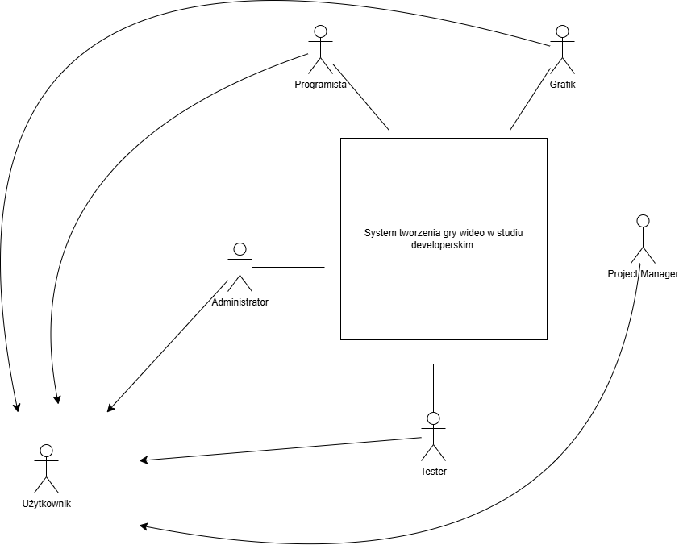

Diagram przypadków użycia (aktorzy, przypadki użycia)
Przypadki użycia
• Administruj systemem – Administrator wykonuje zadania związane z zarządzaniem systemem, w tym tworzy konta użytkowników, nadaje role oraz konfiguruje ustawienia systemu.
• Zarządzaj projektem gry – Project Manager tworzy nowe projekty gier, planuje zadania dla zespołu oraz monitoruje postęp prac nad projektem.
• Zarządzaj zadaniami projektu – Project Manager tworzy, edytuje oraz przypisuje zadania członkom zespołu projektowego.
• Dodaj asset gry – Grafik dodaje do systemu nowe assety gry, takie jak modele 3D, tekstury, animacje lub elementy interfejsu użytkownika.
• Zarządzaj assetami – Grafik przegląda, aktualizuje lub usuwa assety wykorzystywane w projekcie gry.
• Implementuj funkcjonalności gry – Programista dodaje nowe funkcjonalności gry lub modyfikuje istniejący kod źródłowy projektu.
• Testuj grę – Tester uruchamia grę w celu sprawdzenia poprawności działania mechanik oraz wykrycia ewentualnych błędów.
• Zgłoś błąd – Tester zgłasza znaleziony błąd w systemie wraz z opisem problemu oraz informacjami umożliwiającymi jego odtworzenie.
• Zarządzaj błędami – Programista analizuje zgłoszone błędy, wprowadza poprawki w kodzie gry oraz oznacza błąd jako naprawiony.
• Publikuj build gry – Project Manager przygotowuje wersję gry (build) i udostępnia ją do testów lub publikacji na platformie dystrybucji.
• Loguj się – użytkownik loguje się do systemu przy użyciu danych uwierzytelniających (adres e-mail oraz hasło).

Diagram 2. Diagram przypadków użycia
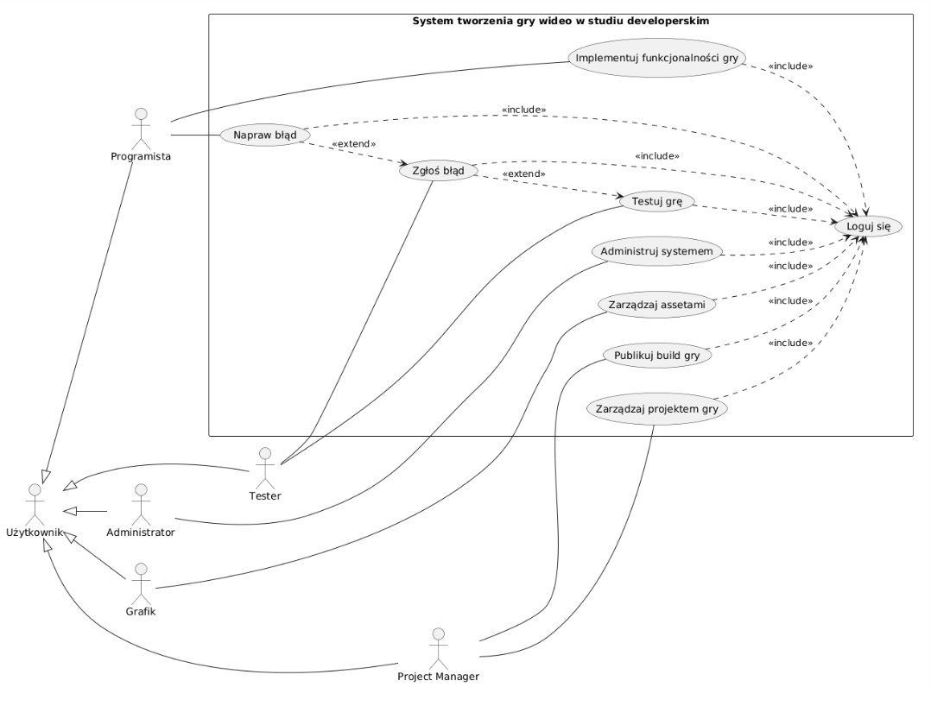

PU-01 – Logowanie się
Nazwa | Logowanie się
Numer PU | PU-01
Aktorzy | Użytkownik
Krótki opis | Użytkownik loguje się do systemu.
Warunki wstępne | Użytkownik posiada konto.
Warunki końcowe | Użytkownik jest zalogowany.
Główny przepływ zdarzeń | 1. Otworzenie formularza logowania  2. Wprowadzenie danych  3. Weryfikacja  4. Dostęp do systemu
Alternatywne przepływy zdarzeń | Błędne dane → komunikat
Specjalne wymagania | Szyfrowanie haseł
Notatki | Możliwość 2FA
PU-02 – Administruj systemem
Nazwa | Administruj systemem
Numer PU | PU-02
Aktorzy | Administrator
Krótki opis | Zarządzanie użytkownikami i systemem
Warunki wstępne | Administrator zalogowany
Warunki końcowe | Zmiany zapisane w systemie
Główny przepływ zdarzeń | 1. Wejście do panelu admina  2. Tworzenie/edycja użytkowników  3. Nadanie ról  4. Zapis
Alternatywne przepływy zdarzeń | Błąd danych → komunikat
Specjalne wymagania | Uprawnienia tylko dla admina
Notatki | Logowanie zmian

PU-03 – Zarządzaj projektem gry
Nazwa | Zarządzaj projektem gry
Numer PU | PU-03
Aktorzy | Project Manager
Krótki opis | Tworzenie i kontrola projektu gry
Warunki wstępne | PM zalogowany
Warunki końcowe | Projekt zapisany
Główny przepływ zdarzeń | 1. Utworzenie projektu  2. Ustawienie parametrów  3. Monitorowanie postępu
Alternatywne przepływy zdarzeń | Błąd danych
Specjalne wymagania | Śledzenie postępu
Notatki | Możliwe raporty

PU-04 – Zarządzaj zadaniami projektu
Nazwa | Zarządzaj projektem gry
Numer PU | PU-04
Aktorzy | Project Manager
Krótki opis | Tworzenie i przypisywanie zadań
Warunki wstępne | Istnieje projekt
Warunki końcowe | Zadania przypisane
Główny przepływ zdarzeń | 1. Dodanie zadania  2. Przypisanie osoby  3. Ustawienie statusu
Alternatywne przepływy zdarzeń | Brak użytkownika
Specjalne wymagania | Priorytety zadań
Notatki | Statusy (np. TODO)

PU-05 – Dodaj asset gry

Nazwa | Dodaj asset gry
Numer PU | PU-05
Aktorzy | Grafik
Krótki opis | Dodanie nowego assetu
Warunki wstępne | Grafik zalogowany
Warunki końcowe | Asset zapisany
Główny przepływ zdarzeń | 1. Wybór pliku  2. Dodanie opisu  3. Zapis
Alternatywne przepływy zdarzeń | Niepoprawny plik
Specjalne wymagania | Obsługa formatów
Notatki | Wersjonowanie

PU-06 – Zarządzaj assetami

Nazwa | Zarządzaj assetami
Numer PU | PU-06
Aktorzy | Grafik
Krótki opis | Edycja i usuwanie assetów
Warunki wstępne | Istnieją assety
Warunki końcowe | Zmiany zapisane
Główny przepływ zdarzeń | 1. Przegląd assetów  2. Edycja/usunięcie
Alternatywne przepływy zdarzeń | Brak assetu
Specjalne wymagania | Kontrola wersji
Notatki | Historia zmian

PU-07 – Implementuj funkcjonalności gry
Nazwa | Implementuj funkcjonalności gry
Numer PU | PU-07
Aktorzy | Programista
Krótki opis | Tworzenie kodu gry
Warunki wstępne | Projekt istnieje
Warunki końcowe | Kod zapisany
Główny przepływ zdarzeń | 1. Edycja kodu  2. Commit zmian  3. Test
Alternatywne przepływy zdarzeń | Błędy w kodzie
Specjalne wymagania | Repozytorium kodu
Notatki | Integracja z GIT

PU-08 – Testuj grę
Nazwa | Testuj grę
Numer PU | PU-08
Aktorzy | Tester
Krótki opis | Testowanie działania gry
Warunki wstępne | Build dostępny
Warunki końcowe | Wyniki testów
Główny przepływ zdarzeń | 1. Uruchomienie gry  2. Test  3. Ocena
Alternatywne przepływy zdarzeń | Crash gry
Specjalne wymagania | Raportowanie
Notatki | Testy manualne

PU-09 – Zgłoś błąd

Nazwa | Zgłoś błąd
Numer PU | PU-09
Aktorzy | Tester
Krótki opis | Zgłoszenie błędu
Warunki wstępne | Wykryty błąd
Warunki końcowe | Błąd zapisany
Główny przepływ zdarzeń | 1. Opis błędu  2. Dodanie danych  3. Zapis
Alternatywne przepływy zdarzeń | Brak danych
Specjalne wymagania | Priorytet błędu
Notatki | Screenshoty

PU-10 – Zarządzaj błędami
Nazwa | Zarządzaj błędami
Numer PU | PU-10
Aktorzy | Programista
Krótki opis | Naprawa błędów
Warunki wstępne | Istnieją zgłoszenia
Warunki końcowe | Błąd rozwiązany
Główny przepływ zdarzeń | 1. Analiza błędu  2. Naprawa  3. Zamknięcie
Alternatywne przepływy zdarzeń | Nie udało się naprawić
Specjalne wymagania | Historia zmian
Notatki | Statusy błędów

PU-11 – Publikuj build gry
Nazwa | Publikuj build gry
Numer PU | PU-11
Aktorzy | Project Manager
Krótki opis | Przygotowanie i publikacja builda
Warunki wstępne | Gotowy build
Warunki końcowe | Build opublikowany
Główny przepływ zdarzeń | 1. Przygotowanie builda  2. Wysłanie  3. Publikacja
Alternatywne przepływy zdarzeń | Błąd publikacji
Specjalne wymagania | Kompatybilność
Notatki | Wersje gry

